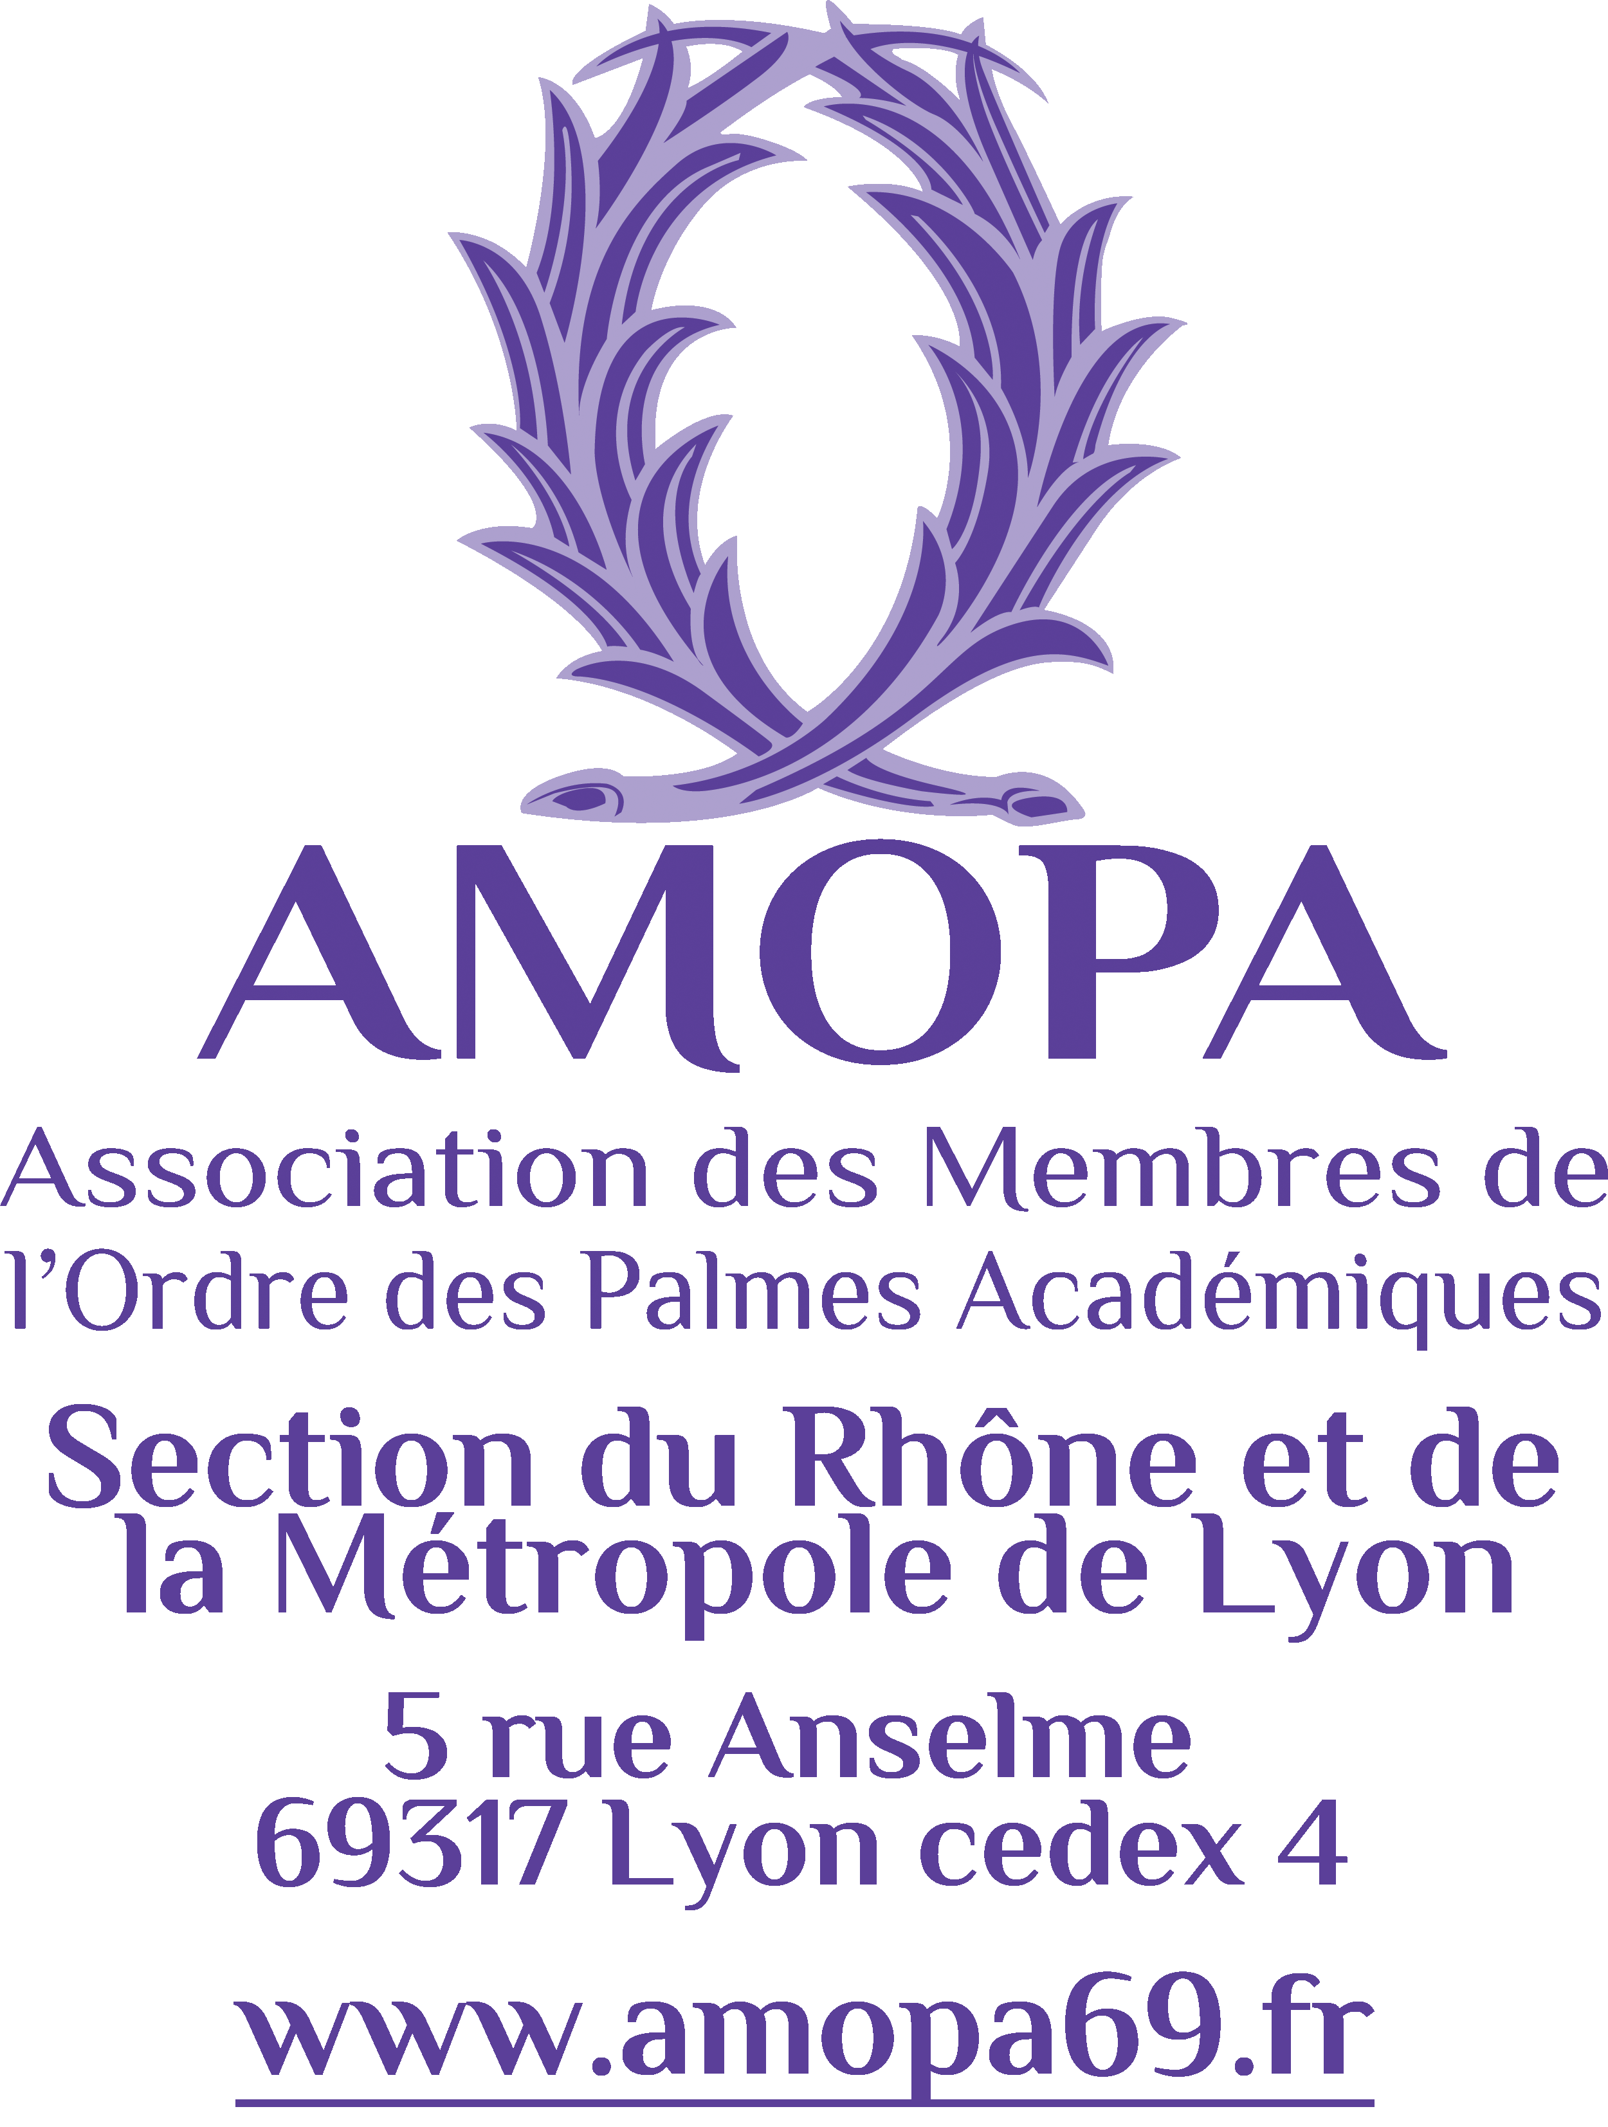
Bulletin d’inscription
« Escapade en Franche-Comté»
Du vendredi 23 octobre au samedi 24 octobre 2026

NOM : Prénom :
Adresse :

Téléphone fixe : Portable :
Courriel : @
AMOPA Section du Rhône : ☐ Membre actif ☐ Sympathisant
N° d’adhérent :
☐ Autre association :
Noms, prénoms et n° d’adhérent des personnes qui vous accompagnent :

Prix : 300 à 325 € (suivant le nombre de participants)

Ce voyage est prévu pour un minimum de 30 personnes, en deçà duquel il devra être annulé.

Cochez l’option de logement choisie : Chambre à lit double : ☐
Chambre individuelle : ☐ (supplément 35 € si disponible)

Chèque d’acompte à l’ordre de AMOPA Section du Rhône : 100 € x nb d’inscrits = €

À Lyon le Signature :

Bulletin, chèque d’acompte sont à envoyer avant lundi 07/09/2026 à :

Madame Anne Marie Letessier, 52 rue Chazière - 69004 LYON  : 06 21 41 77 28

(*) Pour adhérer à notre association en qualité de membre sympathisant, nous contacter ou consulter notre site internet : https://www.amopa69.fr/adherer/

